
大七·印记
• DAILY LIFE

↓↓↓
/2026/3/20
我们的主题——《我要上小学了》
 01来园情况
1.来园人数：今日是周五，今日共有32位幼儿来园，3位幼儿请了事假。
2.来园情绪：幼儿们精神状态饱满，孩子们都能主动与老师、同伴问好。
3.来园和签到情况：签名的方式有了改变，孩子们根据自己来园的时间写在相应星期的格子里，最后由统计员进行今日来园人数统计。
02实践活动
活动名称：春耕节开幕仪式
活动介绍：活动伊始，主持人老师带着春日的美好期许，为开幕式送上温暖致辞，向孩子们介绍春耕的意义，唤醒大家对春天与自然的向往。随后，精彩的幼儿表演轮番登场：身着国风服饰的小朋友们带来灵动的舞蹈，用活泼的舞姿演绎春日的生机；头戴花环的宝贝们献上童趣满满的舞蹈，用灵动的动作传递对春天的喜爱；还有小朗诵家们用清脆的童声，吟诵春日诗篇，将春日的美好娓娓道来，台下的小观众们看得目不转睛，掌声不断。
表演环节后，我们特别邀请了家长代表担任“种植顾问”，与孩子们共同开启春耕仪式。家长顾问们带着铁锹、种植牌等工具上台，和孩子们一起完成授牌仪式，为各班的种植园地授牌，手把手教孩子们认识种植工具、讲解春耕小知识，用实际行动带领孩子们亲近土地、感受农耕文化。
本次开幕式不仅让孩子们在表演中感受春日的美好，更通过家长顾问的参与，让孩子们在实践中体验农耕的乐趣，播下希望的种子，开启充满生机的春耕之旅！
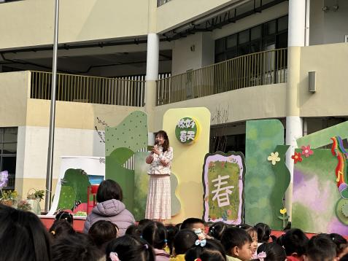 | 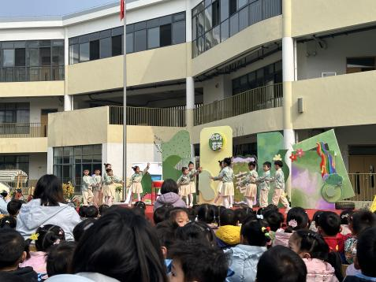 | 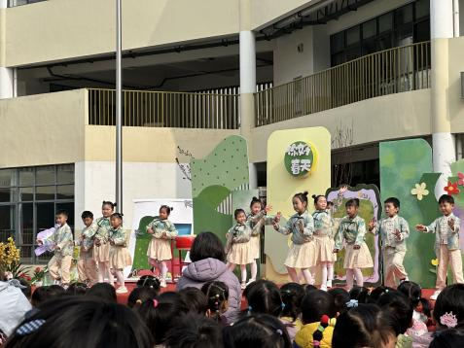
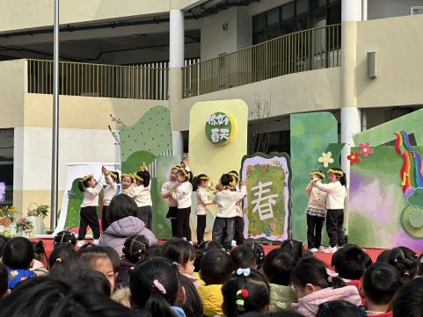 | 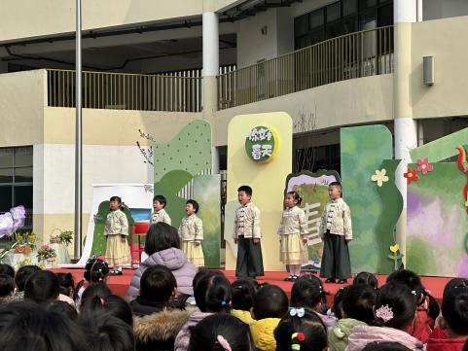 | 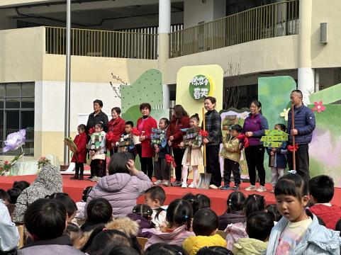

03集体活动
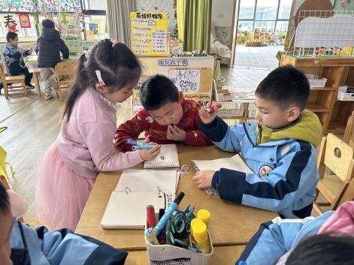 | 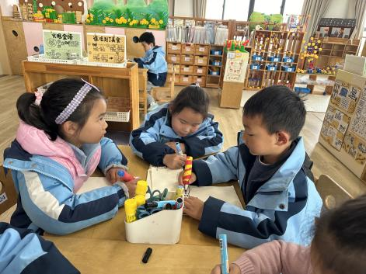 | 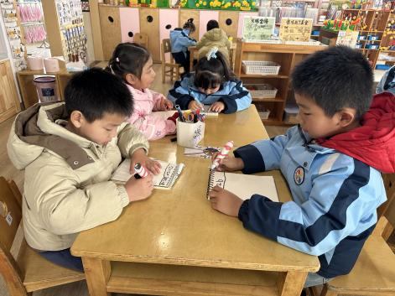
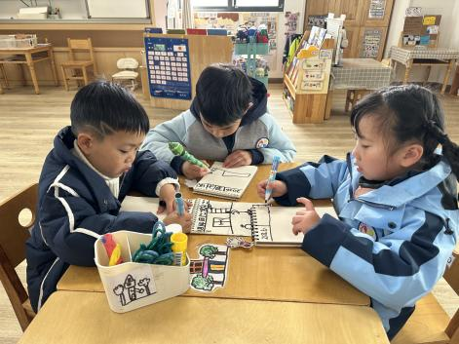 | 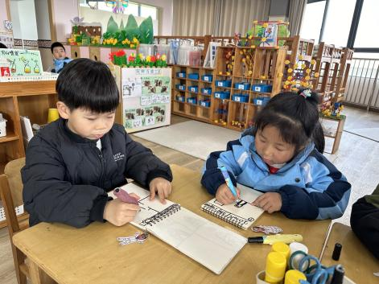 | 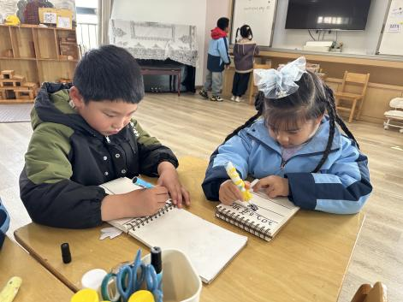

04生活活动
午餐情况：今日午餐为黑芝麻饭、台式三杯鸭、炒菜苔和翡翠白玉汤，午点是酸奶和菜包，水果是苹果和火龙魂。用餐过程中，大部分幼儿握盛饭勺熟练，能自主盛餐、独立进餐。幼儿们进餐秩序井然，没有出现挑食、剩饭的情况，吃完后都能主动将餐盘、勺子送到指定位置，保持桌面整洁，展现出良好的用餐习惯。
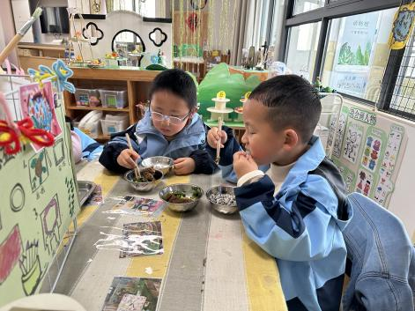 | 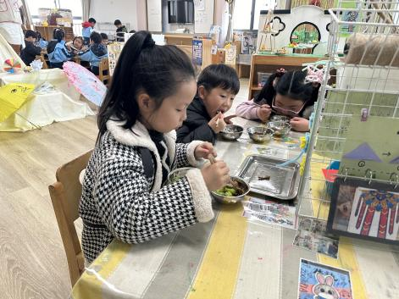 | 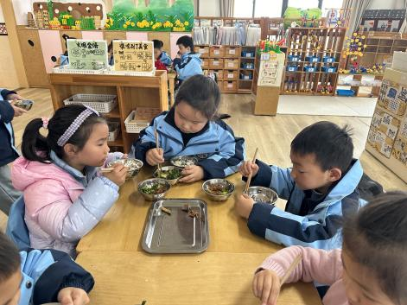
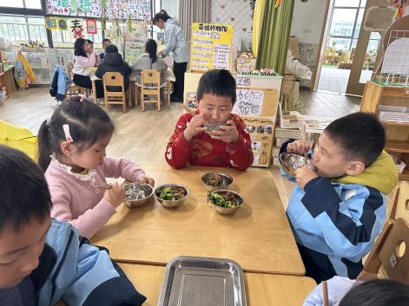 | 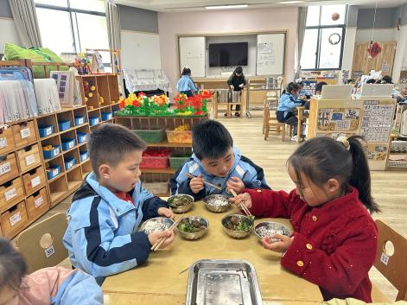 | 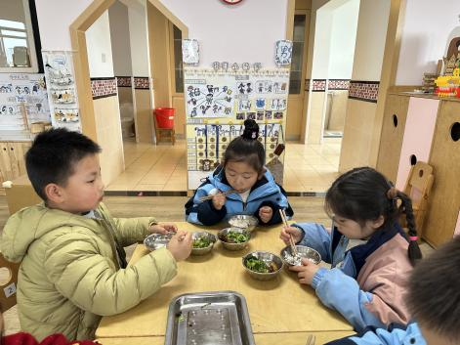
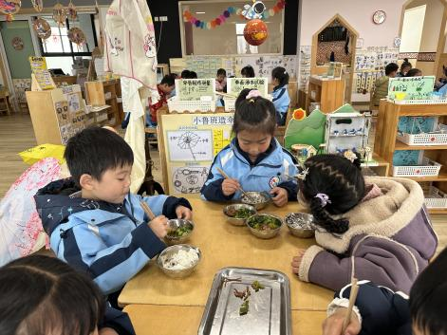 | 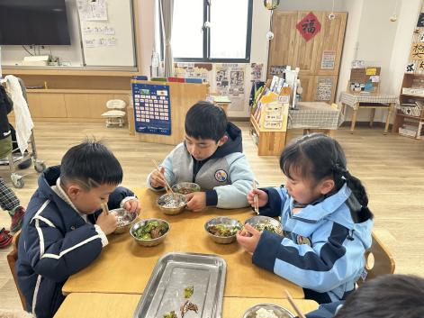 | 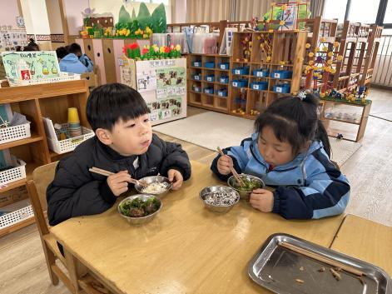
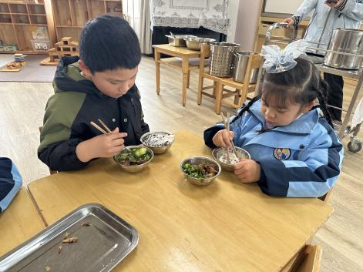 | 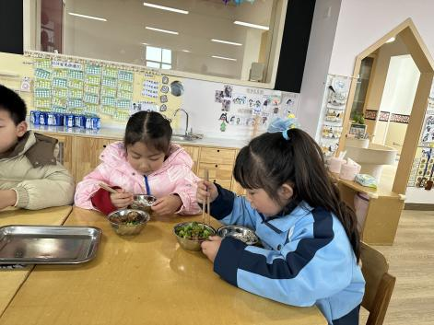 | 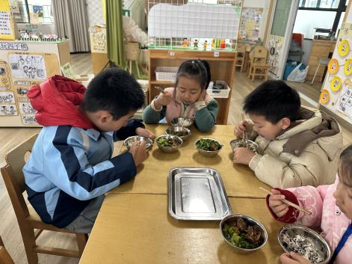
午睡情况：幼儿在12:05分进入午睡室，经过午检，每位幼儿都很健康。31名幼儿能在13:00前安静入睡，1名幼儿入睡较晚，需老师轻拍安抚。1名幼儿趴着睡，及时提醒更换睡姿。

05温馨提醒
1.近期诺如、流感、手足口病、水痘等传染病高发季，请大家关注幼儿的在家体征；
2.积极引导幼儿养成七步洗手法的好习惯，请大家及时为孩子修剪、清洗干净，保持好个人卫生。
谢谢大家的支持与配合！
—END—
在一起的点滴都值得记录

